LAPORAN PRAKTIKUM
Fondasi Arsitektur Internet of Things (IoT) dan Mikrokontroler



Oleh:
NAMA : Muhammad Hayya Faza Habibilah
NPM : 25782104
KELAS : TRI – 3D

Dosen:
Dr. Ir. Septafiansyah Dwi Putra, S.T., M.T.
Agus Ambarwari, S.Pd., M.Kom.

TEKNOLOGI REKAYASA INTERNET
JURUSAN TEKNOLOGI INFORMASI
POLITEKNIK NEGERI LAMPUNG
2026/2027

PRAKTIKUM
Praktikum dilakukan menggunakan website simulasi Wokwi, yang memiliki keterbatasan dalam pemilihan microkontroler, pada praktik yang saya jalankan, mikrokontroler yang di gunakan adalah ESP32.
1.5.1 Praktikum 1: Digital Output (Menyalakan LED)
Link: https://wokwi.com/projects/474607191076297729
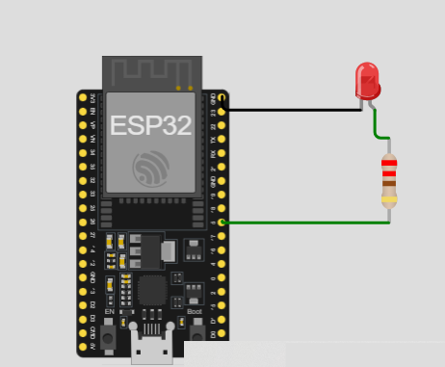

Langkah Kerja Rangkaian:
- Buka wokwi
- Pasang ESP32
- Ambil LED dan resistor
- Sambungkan kaki anoda ke pin GPIO 5
- Dan sambungkan kaki katoda ke ujung resistor 220 Ohm
- Hubungkan ujung resistor ke GND pada ESP32.

Langkah Kerja Pemrograman:
- Pada bagian sketch.ino isi dengan kode program: 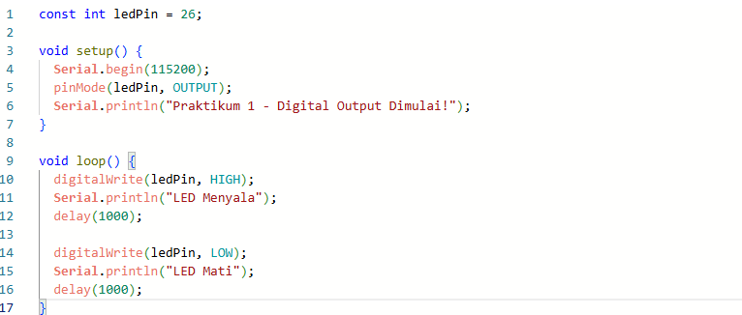

Hasil:
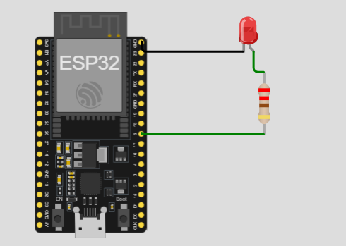
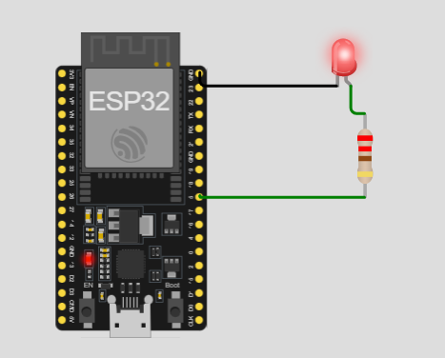
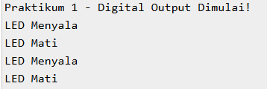
Penjelasan:
LED akan mati dan Hidup bergantian selama 1 detik dikarenakan baris kode delay 1000 milidetik

1.5.2 Praktikum 2: Digital Input (Membaca Push Button)
Link: https://wokwi.com/projects/474602698125071361
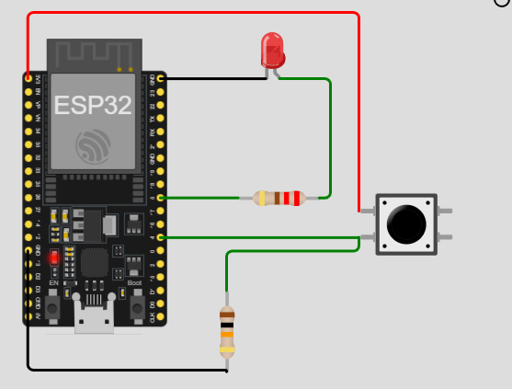

Langkah Kerja
- Rangkaian LED pada pin GPIO 5 dari Praktikum 1 tetap terpasang.
- Pasang sebuah push button pada breadboard, melintasi garis pemisah/parit tengah.
- Hubungkan kaki pertama push button ke pin 3V3 (3.3V) pada board.
- Hubungkan kaki kedua push button ke pin GPIO 4 pada board.
- Pada kaki kedua yang sama, pasang resistor 10 kΩ, lalu hubungkan ujung lain resistor tersebut ke jalur GND.
Langkah Kerja Pemrograman
- Tulis kode pada sketch.ino:
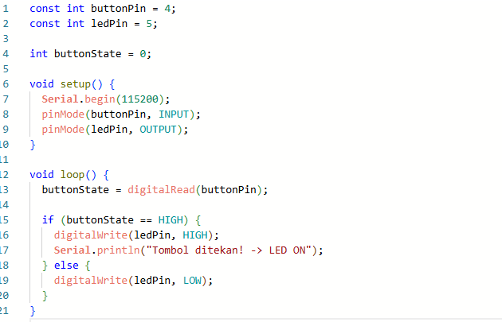

Hasil:
Hidup saat di tekan
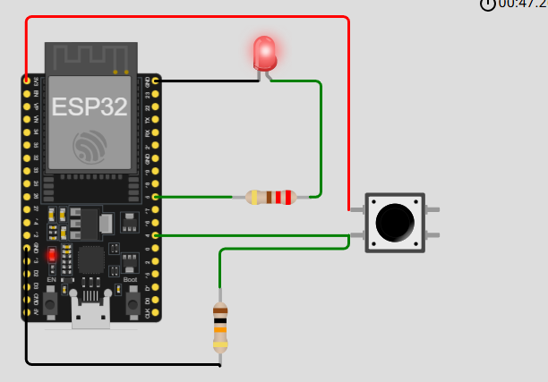
Mati saat dilepas
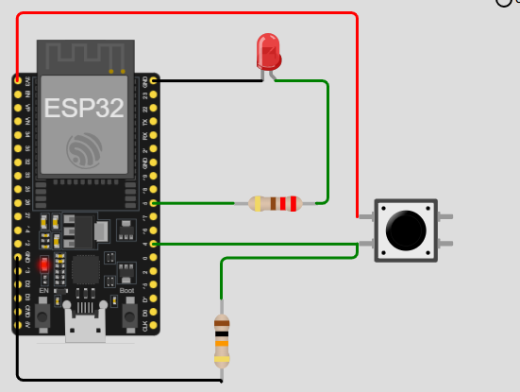

Penjelasan:
- pinMode(buttonPin, INPUT): Menetapkan pin D2 (GPIO 4) sebagai jalur masuk (Input) untuk mendeteksi / membaca tegangan dari luar.
- digitalRead(buttonPin): Fungsi yang bertugas membaca status tegangan pada pin saat ini. Hasilnya akan berupa HIGH (ada tegangan) atau LOW (tidak ada tegangan).
- if (buttonState == HIGH): Blok logika conditional. Karena kita menggunakan rangkaian resistor pull-down, menekan tombol akan mengalirkan arus 3.3V ke pin mikrokontroler. Sehingga, status terbaca HIGH dan kondisi if terpenuhi (LED dinyalakan).

Latihan
Kerjakan latihan berikut untuk menguji pemahaman Anda. Jelaskan hasilnya di dalam laporan!

Latihan 1 (Pemahaman Logika Pin): Berdasarkan tabel Referensi Pinout di subbab 1.3.3, jelaskan apa yang mungkin terjadi jika Anda menggunakan logika rangkaian dari Praktikum 2 (Active-High / pull-down), namun menyambungkan tombol tersebut ke pin D8 (GPIO 15), lalu menekan tombol tersebut tepat pada detik di mana NodeMCU baru diberi daya?
Pada rangkaian Praktikum 2 digunakan logika Active-High dengan konfigurasi pull-down. Artinya, ketika tombol tidak ditekan, pin input berada pada kondisi LOW, sedangkan ketika tombol ditekan, pin mendapatkan tegangan sehingga terbaca HIGH.
Jika tombol tersebut dipindahkan ke D8 (GPIO 15) dan tombol ditekan tepat ketika NodeMCU baru diberi daya, dapat terjadi kondisi yang tidak diinginkan karena GPIO 15 merupakan salah satu pin yang berperan dalam proses boot/strapping NodeMCU.
Ketika GPIO 15 berada pada kondisi yang salah saat proses boot, NodeMCU dapat mengalami kegagalan boot atau masuk ke mode yang tidak sesuai, sehingga program tidak berjalan seperti biasanya. Oleh karena itu, pin yang memiliki fungsi khusus saat boot sebaiknya tidak diberi kondisi logika yang mengganggu proses startup.
Latihan 2 (Implementasi Kode): Modifikasi kode pada Praktikum 1 agar LED berkedip secara tidak simetris, yaitu menyala sangat cepat selama 200 ms, kemudian mati agak lama selama 800 ms. Tuliskan dua baris fungsi delay() yang harus Anda ubah.
Kode harus diubah dibagian delay dari 1000 menjadi 200 dan 800
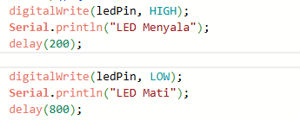

Latihan 3 (Analisis Sirkuit): Berdasarkan hukum aliran arus listrik searah, apa yang terjadi jika pada Praktikum 1 Anda memasang kaki LED secara terbalik (Anoda ke GND, Katoda ke D1)? Apakah program akan mengalami error kompilasi? Mengapa LED tidak menyala?
Jika LED dipasang terbalik, yaitu Anoda dihubungkan ke GND dan Katoda dihubungkan ke D1, maka LED tidak akan menyala.
Hal ini terjadi karena LED merupakan dioda, sehingga arus listrik pada kondisi normal hanya dapat mengalir dari Anoda menuju Katoda. Pada kondisi tersebut, D1 memberikan tegangan positif sedangkan Anoda LED berada di GND dan Katoda berada pada tegangan yang lebih tinggi. Akibatnya LED berada dalam kondisi reverse bias, sehingga arus tidak dapat mengalir melalui LED secara normal.

Latihan 4 (Pengembangan Algoritma): Ubah blok kondisi if-else pada Praktikum 2 sehingga perilakunya terbalik: "Saat tombol TIDAK ditekan, LED menyala. Saat tombol DITEKAN, LED justru mati."
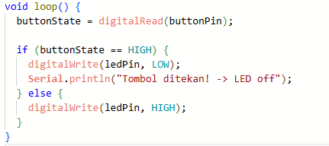

Tugas 1.7
Link: https://wokwi.com/projects/474618118545162241
Modifikasi Sistem Sakelar Toggle (Latching)
Kode:
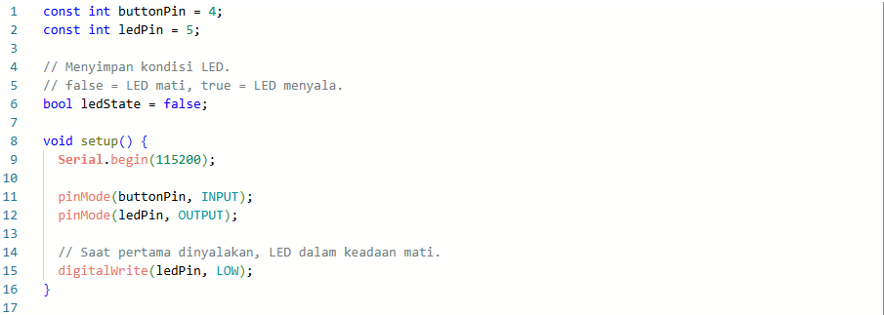
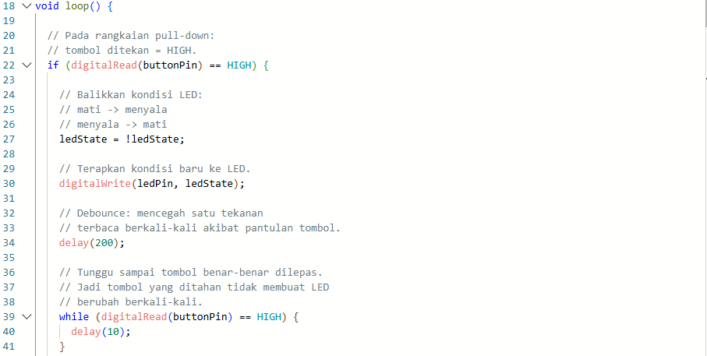
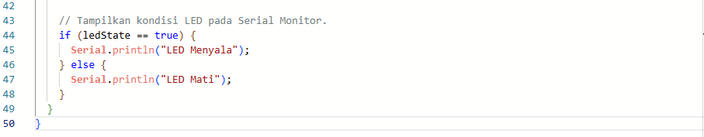
Penjelasan kode:
- bool ledState = false; => menyimpan kondisi LED (mati/nyala).
- ledState = !ledState; => membalik kondisi LED setiap tombol ditekan.
- digitalWrite(ledPin, ledState); => mengatur LED sesuai ledState.
- delay(200); => debounce, mencegah satu tekanan terbaca berkali-kali.
- while (digitalRead(buttonPin) == HIGH) => menunggu tombol dilepas agar satu tekan = satu perubahan.
- Hasilnya: tekan => LED berubah, lepas => LED tetap pada kondisi tersebut.
